BITÁCORA DIARIA DE DESARROLLO
Una bitácora por alumno y por jornada. Completa con hechos observables, no con afirmaciones vagas. Duplica el archivo para el siguiente día.
PERSONA / EQUIPO | SESIÓN / FECHA | TIEMPO Y TICKETS
Nombre: Harim Jesús Enrique Dueñas Dávila  Grupo / equipo: 7 – A | Día #: 4  Fecha: 19/10/2026 | Horas efectivas: 2:04  Tickets: FEAT-002 (y regresión deL BUG-001, BUG-002 y BUG-003)

1. Objetivo y actividades de hoy
¿Cuál era la meta de hoy y qué hiciste realmente? Divide en actividades concretas. Si no resolviste, indica qué investigaste.
HORA APROX. | ACTIVIDAD EJECUTADA | RESULTADO / ESTADO
6:33pm - 7:02pm | Definir el plan de FEAT-002 y escribir la lógica del filtro en el gestor. | Plan: se eligió un diseño para el panel de filtros.  La función “buscar” del gestor acepta estado y prioridad opcionales junto al texto. Primer commit (7:02pm).
7:02pm – 7:03pm | Pantalla principal: panel de filtros, chips activos, “Limpiar todo” y mensaje sin resultados. | Se agregó el botón “Filtros (n)”, el panel con los chips de “Estado” y “Prioridad”, los chips activos con X, “Limpiar todo” y el mensaje de cero resultados. Segundo commit (7:03pm).
7:04pm – 7:18pm | Ajustes de diseño pedidos al ver la pantalla: panel que baja desde arriba, botón para cerrar y ancho corto y centrado. | El panel baja desde arriba con una animación de 250 ms, tiene una X para cerrarlo y mide como máximo 480 px, centrado. La primera versión del botón estiró el panel a todo el ancho, se corrigió. Tercer commit (7:18pm).
7:19pm – 7:22pm | Probar FEAT-002 en la app (localhost:5000) con capturas. | Se completaron las pruebas para verificar que todo funciona correctamente.
7:23pm – 7:31pm | Se corrigieron los chips activos, subir la rama y abrir el PR. | Cuarto commit (7:28pm). La rama se subió y se mergeó en el PR #7 (440ece8, 7:31pm).
7:32pm – 7:35pm | Regresión de BUG-002 en la app, con el código ya mergeado. | “ WIFI ” (mayúsculas y espacios) encuentra INC-102 (E13) y “contraseña”, que solo está en la descripción, encuentra INC-105 (E14). BUG-001 y BUG-003 se comprobaron con E10 y E11.
7:36pm – 8: 37pm | Armar esta bitácora y el reporte final de tickets. | Se crearon los documentos que posteriormente fueron subidos a GitHub, en sus respectivas ramas.

2. Problema observado y reproducción
Separa comportamiento actual de esperado. Señala ticket, registro y pasos exactos. Si tu sesión fue de funcionalidades, describe la condición previa y el comportamiento requerido.
TICKET + PASOS PARA REPRODUCIR | ACTUAL / ESPERADO
Ticket: FEAT-002  1. Abrir la app con flutter run -d chrome --web-port 5000 y preparar 10 registros con prioridades repartidas (simulado, ver sección 3).  2. Tocar “Filtros”, elegir Pendiente y Alta, y cerrar el panel.  3. Escribir “pantalla” en el buscador, encima de los dos filtros.  4. Quitar los chips uno por uno con su X y usar “Limpiar todo”.  5. Elegir la prioridad “Resuelta” y Alta, que no tiene resultados.  6. Con prioridad “Pendiente” activo, pasar INC-101 a prioridad “Resuelta” desde el detalle y volver.  7. Recargar la página y abrir el panel con ancho de teléfono | Antes: la pantalla principal solo tenía el buscador de texto: no había filtro por estado ni por prioridad ni una forma de restablecer.  Después: el estado y la prioridad se combinan con el texto (las tres condiciones a la vez), los chips activos se quitan uno por uno o todos con “Limpiar todo”, y una combinación sin resultados muestra un mensaje claro con su botón. Los totales de arriba no cambian con los filtros.
Tickets: BUG-001, BUG-002 y BUG-003 (regresión)  1. Con la app ya con FEAT-002, buscar “ WIFI ” con espacios y mayúsculas.  2. Buscar “contraseña”, que solo aparece en la descripción de INC-105.  3. Cambiar el estado de INC-101 y revisar los totales y la lista; recargar la página. | Esperado: los tres arreglos del Día 2 siguen funcionando después de agregar los filtros: la búsqueda ignora mayúsculas y espacios y mira también la descripción (BUG-002), el estado cambiado se conserva al recargar (BUG-001) y el tablero se actualiza al cambiar el estado (BUG-003).  Obtenido: los tres siguen funcionando (E10, E11, E13 y E14).

3. Investigación, intentos y decisiones técnicas
Incluye al menos una hipótesis y una comprobación. Registrar un intento fallido también es evidencia de trabajo.
HIPÓTESIS / PRUEBAS REALIZADAS | HALLAZGOS / INTENTOS QUE NO FUNCIONARON
FEAT-002, lógica: si “buscar” recibe estado y prioridad opcionales (nulos = sin filtro) y exige las tres condiciones a la vez, los filtros se combinan sin cambiar a quienes ya la llaman. | Se agregó el filtro en gestor_incidencias.dart (L12-22): texto, estado y prioridad se unen con “&&”. Con el texto “pantalla” más Pendiente y Alta queda solo INC-103 (E5): INC-110 también dice “pantalla” y está Pendiente, pero es Baja y queda fuera. El estado y la prioridad se comparan con “==” contra las listas fijas de la app.
FEAT-002, restablecer: para vaciar el cuadro de búsqueda desde código hace falta un controlador de texto. | Se agregó el controlador “buscador” (pantalla_principal.dart, L22 y L32-34, con su dispose). “limpiarTodo” (L96) lo vacía y deja en blanco el texto y los dos filtros (E8). Tras limpiar, el árbol de accesibilidad siguió mostrando “pantalla” en el cuadro, pero la imagen lo mostraba vacío (E8): el valor desactualizado era del árbol, no de la app.
FEAT-002, diseño: Se descartó el panel inferior y se añadió un panel que baje desde arriba, corto y centrado. | Intento que no funcionó: la primera versión del botón de cerrar usaba una fila que se estira, y el panel ocupó todo el ancho de la pantalla. Se cambió por una X flotante en la esquina (un “Stack”) y un ancho máximo de 480 px (L137). Con ancho de teléfono el panel ocupa el ancho disponible y los chips de Estado pasan a una segunda línea (E12).
FEAT-002, accesibilidad: los chips activos deberían poder tocarse, no solo quitarse con la X. | En la prueba el árbol de accesibilidad marcó los chips como deshabilitados (no tenían acción propia) y la herramienta de pruebas no pudo pulsar su X por nombre. El clic con el mouse sí funcionó (E6). Se agregó “onPressed: abrirFiltros” (L286-296) y se corrigió en el cuarto commit.
Regresión BUG-001 a BUG-003: FEAT-002 solo agregó parámetros opcionales y pantalla; los arreglos del Día 2 no deberían verse afectados. | Se repitieron en la app: búsqueda con espacios y mayúsculas (E13), búsqueda solo por descripción (E14), estado cambiado con tablero 4 / 2 / 4 (E10) y datos conservados tras F5 (E11). No hubo regresiones.
Limitaciones de las pruebas: cómo se hicieron y qué no se probó. | Las prioridades de los 10 registros se repartieron escribiendo en el almacenamiento del navegador (clave nexasoft_incidencias_v1), porque todos estaban en Media. Los 3 avisos de flutter analyze ya existían antes de FEAT-002.

4. Cambios y trazabilidad
TICKET | ARCHIVOS / COMPONENTES REVISADOS O CAMBIADOS | COMMIT / ESTADO
FEAT-002 | lib/services/gestor_incidencias.dart (L12-22): La función“buscar” acepta estado y prioridad opcionales y exige las tres condiciones.  lib/ui/pantalla_principal.dart (L20-23, L32-34, L96-103, L105-126, L128-190, L194-195, L262 y L283-322): variables de los filtros y controlador del buscador, “limpiarTodo”, grupos de chips, panel de filtros (animación, X y ancho máximo), chips activos con acción, “Limpiar todo” y mensaje de cero resultados. | 61317ca · Ahora la función buscar acepta filtros opcionales de estado y prioridad junto al texto  baa39d8 · Se agregó panel de filtros por estado y prioridad, limpiar todo y mensaje sin resultados  480f8f2 · Se agregó un botón para cerrar el panel de filtros y se limitó su ancho  5d4ffc1 · Se agregó acción a los chips de filtros activos para que no se lean como deshabilitados
Flujo de Git (sin ticket) | La rama feat/nexasoft/feat-002-filtros sale de Enrique/Trabajo-General, con un commit por cambio, y se subió a GitHub. El PR se hizo en el repositorio de (HarimDuenas/Dispositivos-Moviles-2026) contra Enrique/Trabajo-General y se mergeó. Esta bitácora y el reporte final van en la rama docs/practica01/bitacora-dia4. | 4 commits de código. PR #7 mergeado (440ece8).
Describe por qué hiciste los cambios; no basta poner “se corrigió”. Puedes ampliar el documento si lo necesitas.

5. Evidencias visuales
Inserta capturas propias y legibles reemplazando cada recuadro. Toda imagen debe indicar ticket, ID, acción y resultado. Puedes añadir más evidencias en páginas nuevas.
E1 · FEAT-002 · ESTADO INICIAL SIN FILTROS
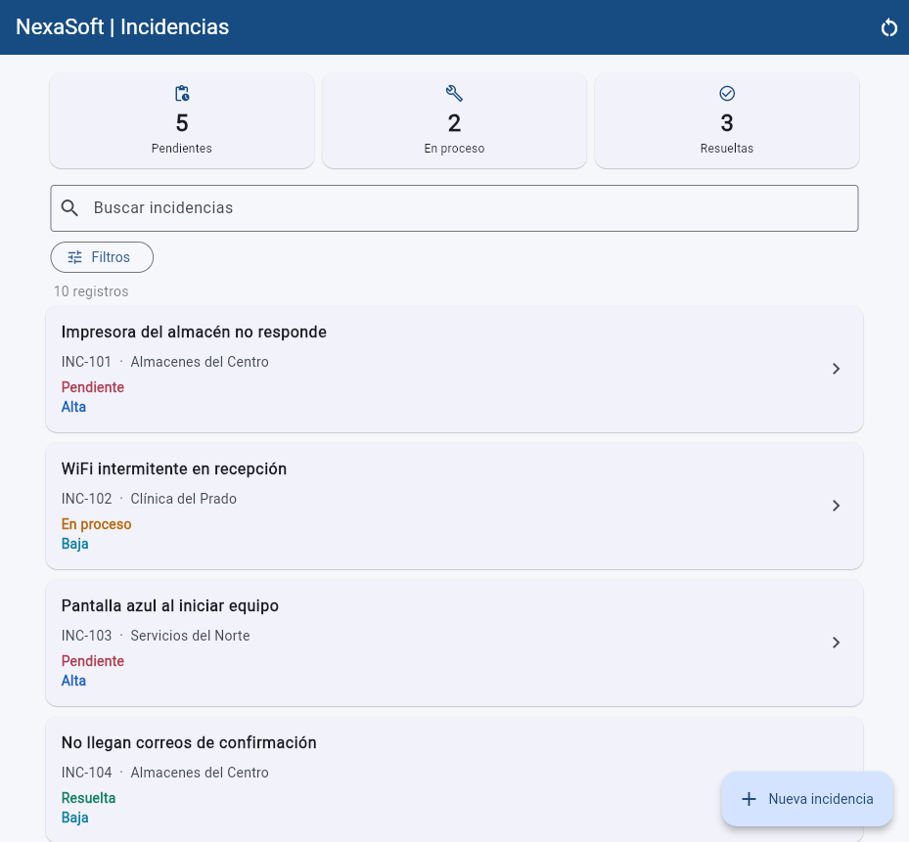
Ticket: FEAT-002 ID/escenario: 10 registros con prioridades repartidas, sin filtros, tablero 5 / 2 / 3 Qué demuestra: Punto de partida: botón “Filtros” sin número, 10 registros, sin chips ni “Limpiar todo” Fecha: 19/10/2026
E2 · FEAT-002 · PANEL DE FILTROS ABIERTO
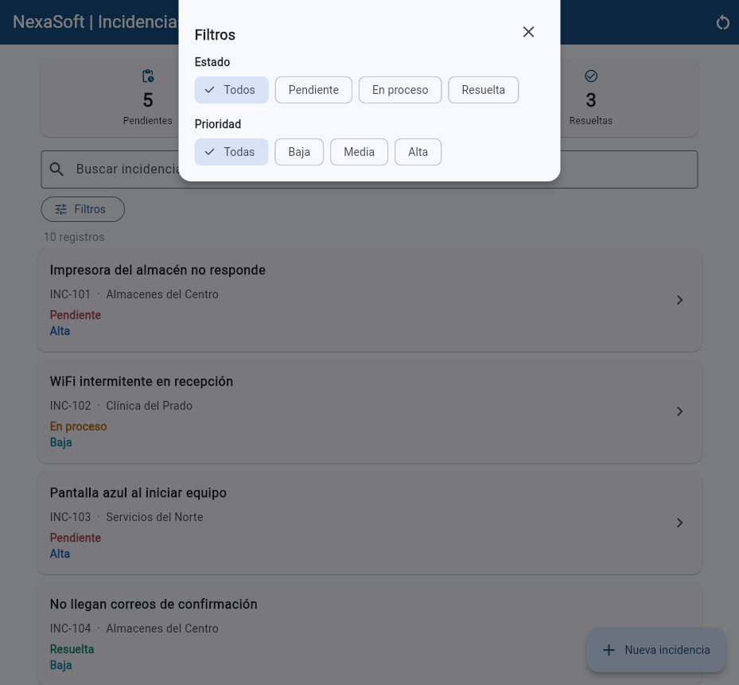
Ticket: FEAT-002 ID/escenario: panel de filtros abierto Qué demuestra: El panel baja desde arriba, corto y centrado, con los chips Todos, Pendiente, En proceso y Resuelta, y Todas, Baja, Media y Alta; “Todos” y “Todas” vienen marcados; la X cierra el panel Fecha: 19/10/2026
E3 · FEAT-002 · PENDIENTE Y ALTA ELEGIDOS EN EL PANEL
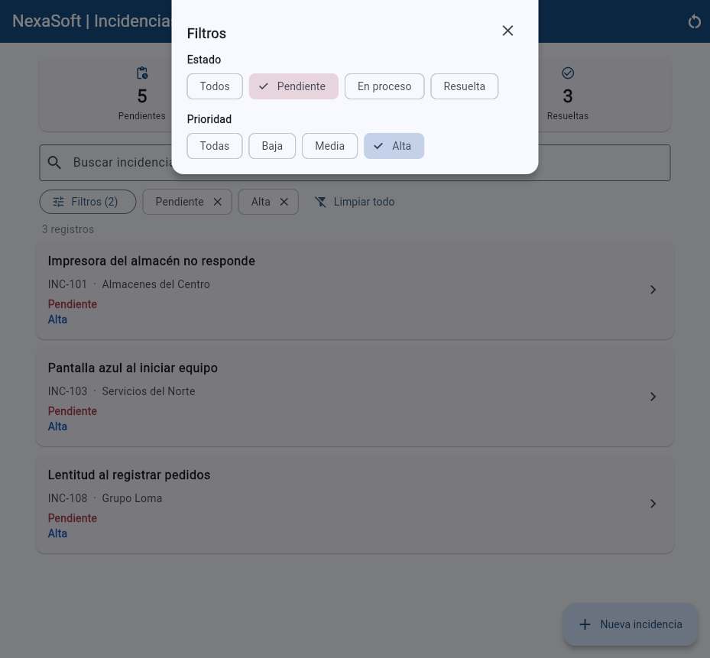
Ticket: FEAT-002 ID/escenario: Pendiente + Alta Qué demuestra: Se eligen los dos filtros y los chips se marcan en vivo, con el color de cada estado y prioridad Fecha: 19/10/2026
E4 · FEAT-002 · RESULTADO DE PENDIENTE + ALTA
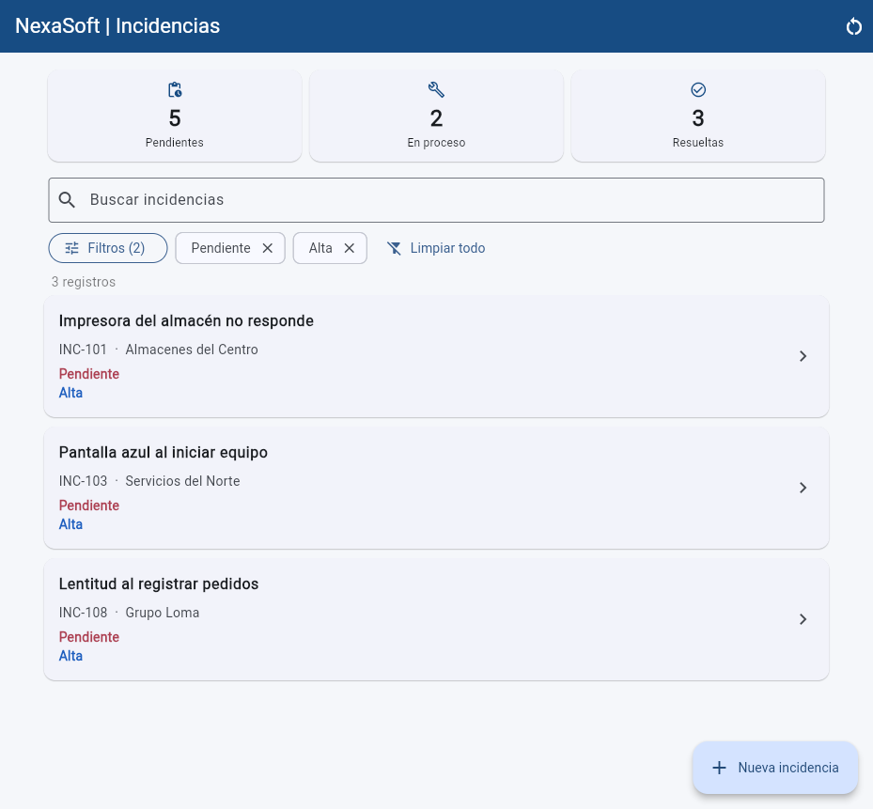
Ticket: FEAT-002 ID/escenario: Pendiente + Alta Qué demuestra: Tras cerrar el panel quedan 3 registros (INC-101, INC-103 e INC-108), con los chips “Pendiente” y “Alta”, “Filtros (2)” y “Limpiar todo”; el tablero sigue en 5 / 2 / 3 Fecha: 19/10/2026
E5 · FEAT-002 · TEXTO + ESTADO + PRIORIDAD
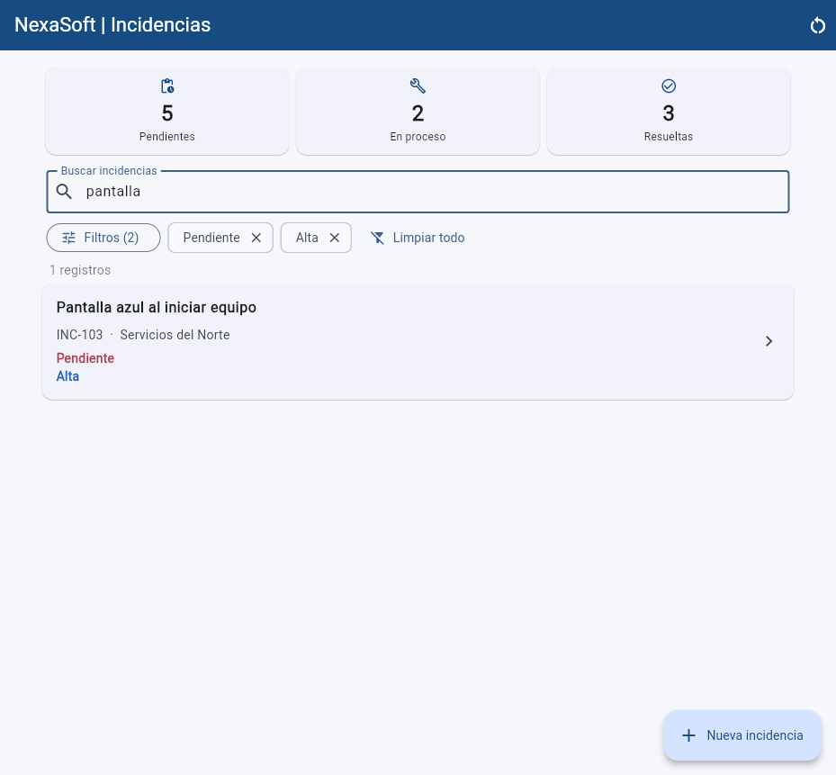
Ticket: FEAT-002 ID/escenario: “pantalla” + Pendiente + Alta Qué demuestra: Las tres condiciones se aplican juntas: queda solo INC-103; INC-110 contiene “pantalla” y está Pendiente, pero es Baja Fecha: 19/10/2026
E6 · FEAT-002 · QUITAR EL CHIP ALTA
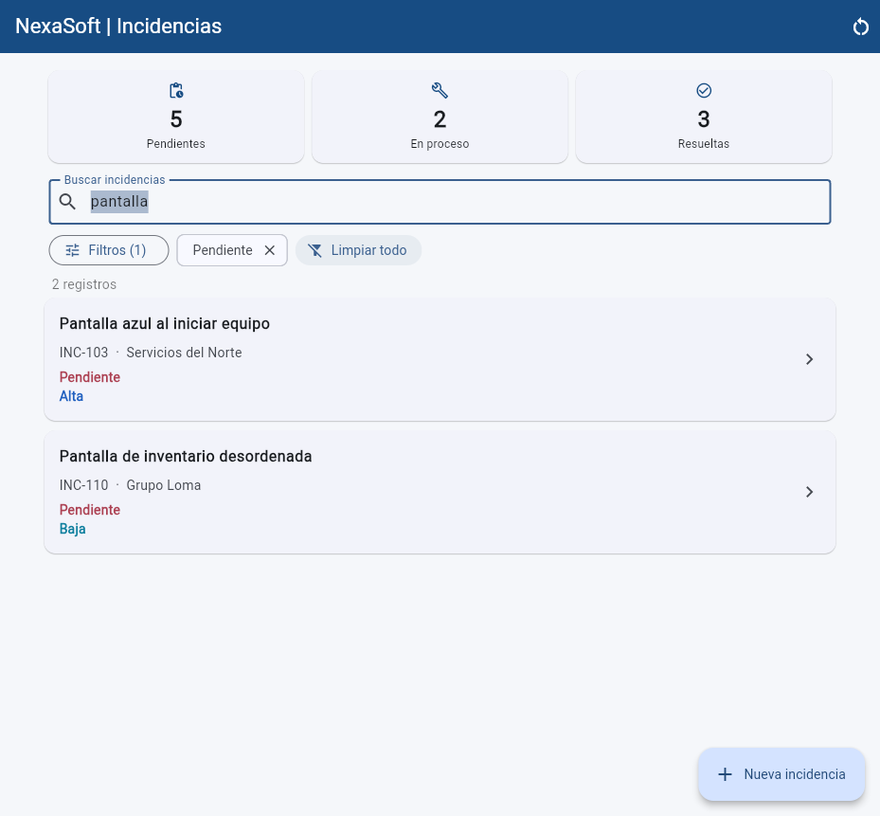
Ticket: FEAT-002 ID/escenario: “pantalla” + Pendiente Qué demuestra: Al pulsar la X del chip “Alta” queda “Filtros (1)” y vuelven INC-103 e INC-110; el chip “Pendiente” sigue Fecha: 19/10/2026
E7 · FEAT-002 · SOLO EL TEXTO ACTIVO
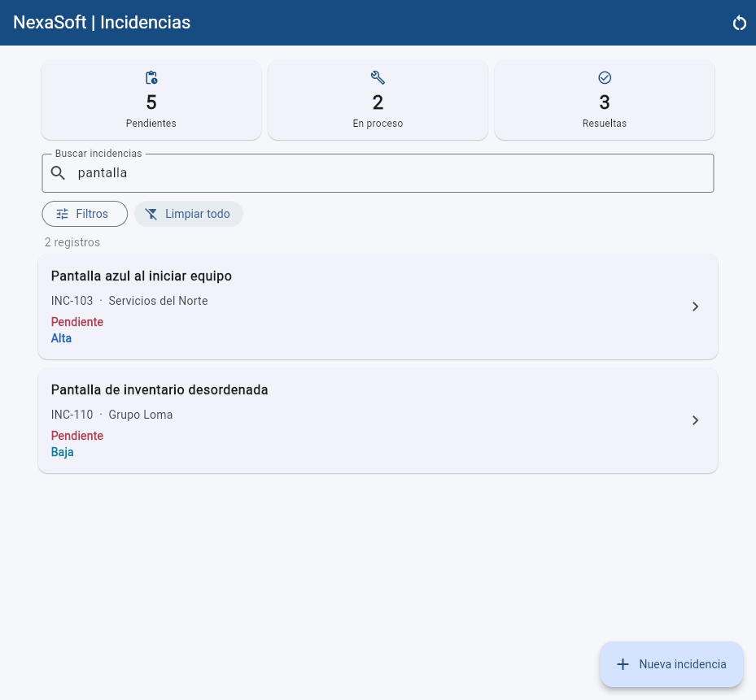
Ticket: FEAT-002 ID/escenario: “pantalla” sin filtros Qué demuestra: Sin chips queda “Filtros” sin número, los mismos 2 registros, y “Limpiar todo” sigue visible porque hay texto Fecha: 19/10/2026
E8 · FEAT-002 · LIMPIAR TODO
Ticket: FEAT-002 ID/escenario: tras “Limpiar todo” Qué demuestra: El cuadro de búsqueda queda vacío, no hay chips y reaparecen los 10 registros Fecha: 19/10/2026
E9 · FEAT-002 · CERO RESULTADOS
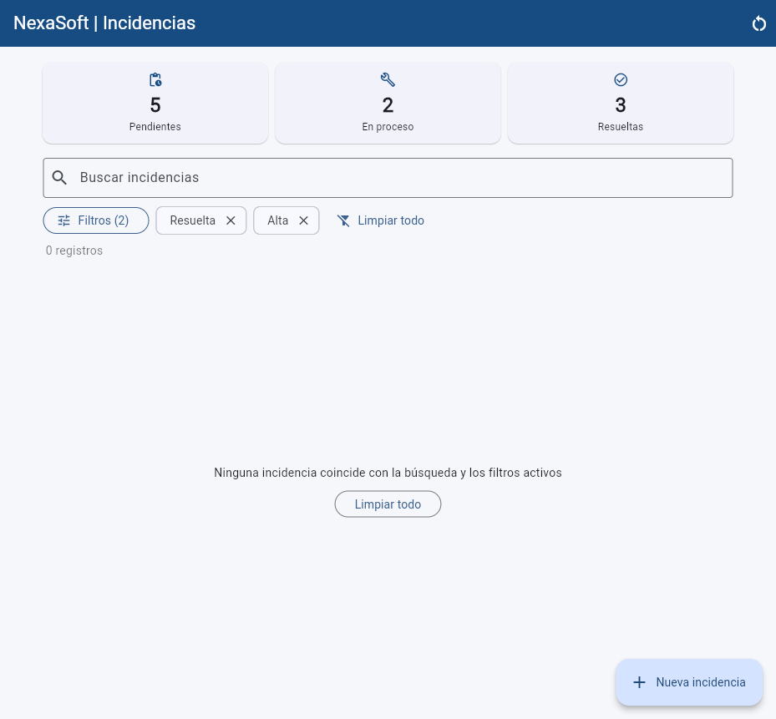
Ticket: FEAT-002 ID/escenario: Resuelta + Alta (ninguna coincide) Qué demuestra: “0 registros” y el mensaje “Ninguna incidencia coincide con la búsqueda y los filtros activos” con su botón “Limpiar todo”, sin pantalla rota Fecha: 19/10/2026
E10 · FEAT-002 / BUG-001 / BUG-003 · ESTADO CAMBIADO CON FILTRO
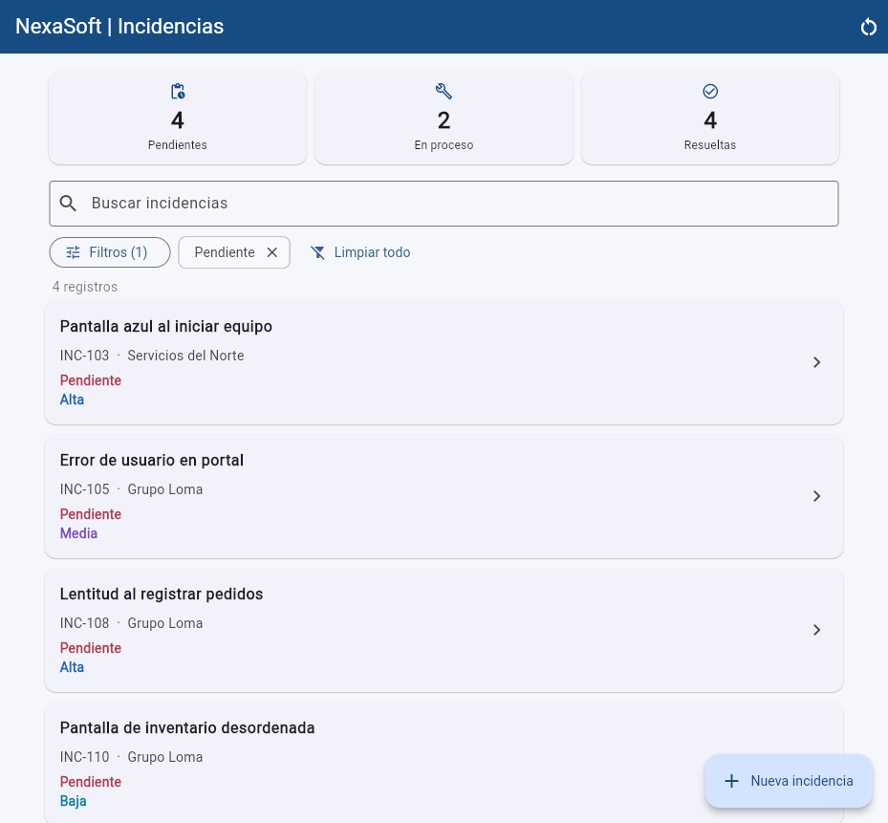
Ticket: FEAT-002 (y regresión de BUG-001 y BUG-003) ID/escenario: filtro Pendiente, INC-101 pasada a Resuelta Qué demuestra: Al volver del detalle INC-101 ya no está en la lista filtrada (4 registros) y el tablero pasa a 4 / 2 / 4, con los totales generales Fecha: 19/10/2026
E11 · FEAT-002 / BUG-001 · DESPUÉS DE RECARGAR (F5)
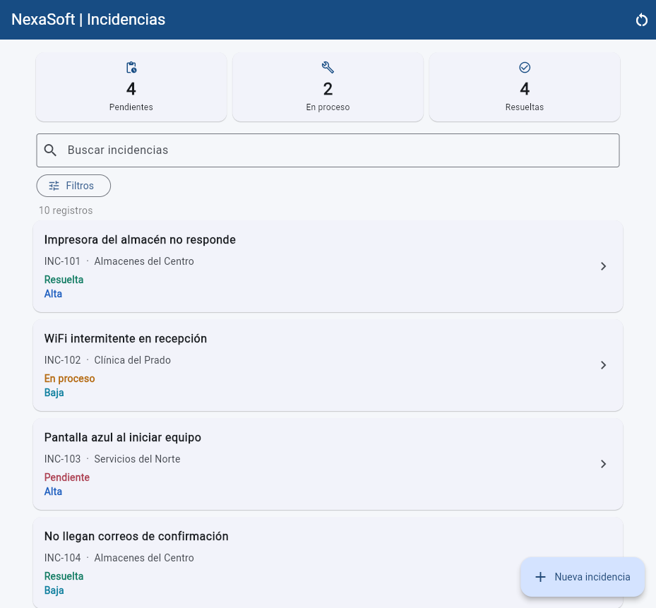
Ticket: FEAT-002 (y regresión de BUG-001) ID/escenario: tras recargar la página Qué demuestra: INC-101 sigue Resuelta y el tablero 4 / 2 / 4, y los filtros arrancan vacíos (los filtros no se guardan) Fecha: 19/10/2026
E12 · FEAT-002 · PANEL CON ANCHO DE TELÉFONO
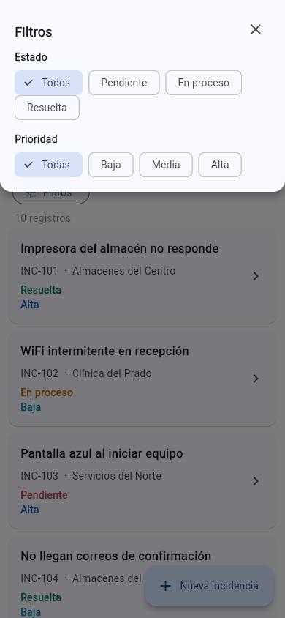
Ticket: FEAT-002 ID/escenario: ventana de 390 × 844 px Qué demuestra: El panel ocupa el ancho disponible, “Resuelta” pasa a una segunda línea y la X sigue visible; no se probó en un emulador Fecha: 19/10/2026
E13 · BUG-002 · REGRESIÓN: MAYÚSCULAS Y ESPACIOS
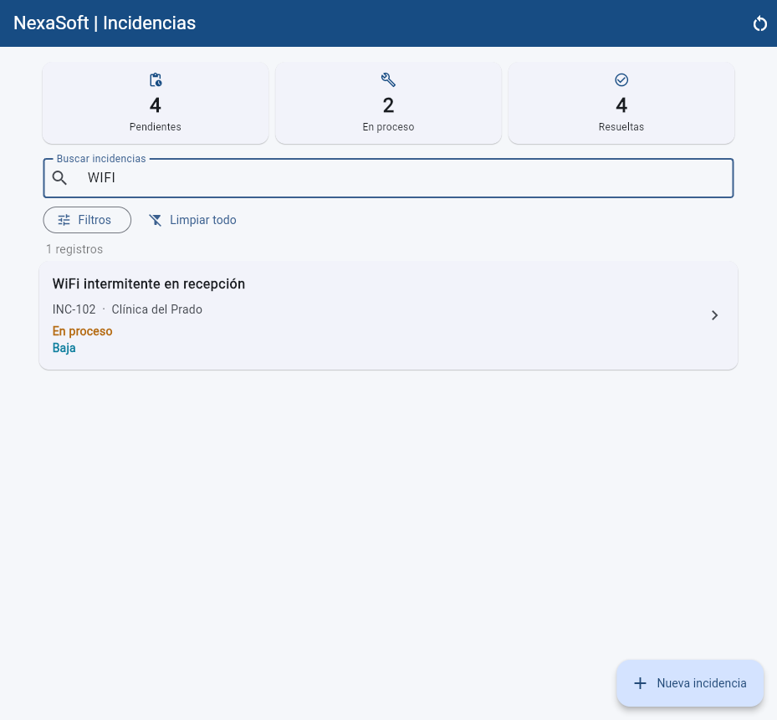
Ticket: BUG-002 (regresión) ID/escenario: “ WIFI ” con espacios al inicio y al final Qué demuestra: Se encuentra INC-102 “WiFi intermitente en recepción”: la búsqueda sigue ignorando mayúsculas y espacios con FEAT-002 en el código Fecha: 19/10/2026
E14 · BUG-002 · REGRESIÓN: SOLO EN LA DESCRIPCIÓN
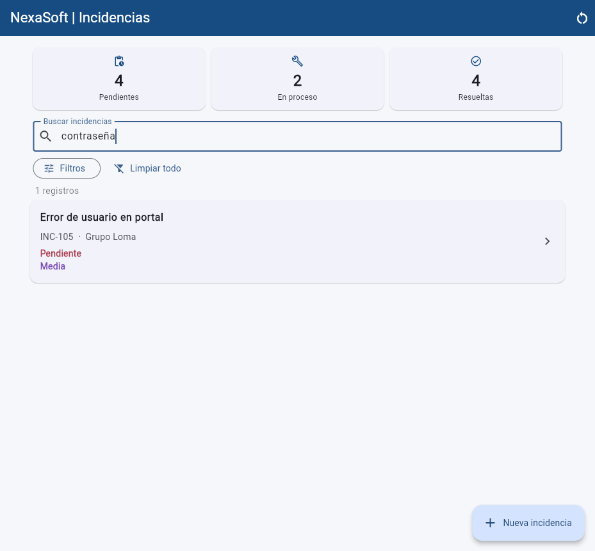
Ticket: BUG-002 (regresión) ID/escenario: “contraseña”, que solo está en la descripción Qué demuestra: Se encuentra INC-105 “Error de usuario en portal”: la búsqueda sigue mirando la descripción Fecha: 19/10/2026
E15 · Git · HISTORIAL DE GIT (git log --graph)
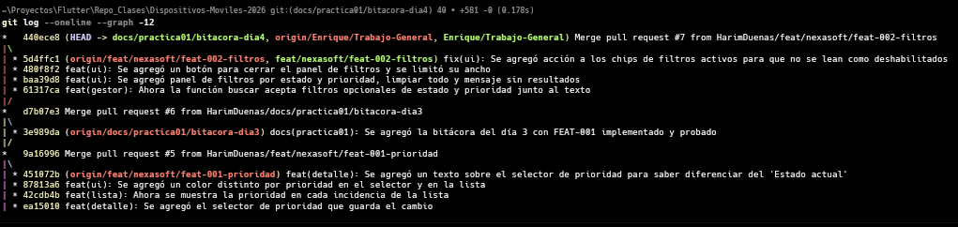
Ticket: Git (sin ticket) ID/escenario: git log --oneline --graph -12 en la rama docs/practica01/bitacora-dia4 Qué demuestra: Los 4 commits de FEAT-002 en la rama feat/nexasoft/feat-002-filtros y su merge (PR #7, 440ece8) en Enrique/Trabajo-General, sobre los PR #5 y #6 Fecha: 19/10/2026

6. Matriz breve de pruebas
ESCENARIO / ENTRADA | ESPERADO | OBTENIDO | ¿PASÓ?
FEAT-002: abrir el panel de filtros | Panel centrado con Estado (Todos, Pendiente, En proceso, Resuelta) y Prioridad (Todas, Baja, Media, Alta) | Panel con los 4 chips de estado y los 4 de prioridad, “Todos” y “Todas” marcados (E1 y E2) | Sí
FEAT-002: elegir Pendiente y Alta y cerrar con la X | 3 registros: INC-101, INC-103 e INC-108; tablero igual | Los 3 registros, “Filtros (2)” y tablero 5 / 2 / 3 (E3 y E4) | Sí
FEAT-002: “pantalla” con Pendiente y Alta | Solo INC-103 | Solo INC-103 (E5) | Sí
FEAT-002: quitar el chip “Alta” | INC-103 e INC-110 | INC-103 e INC-110, “Filtros (1)” (E6) | Sí
FEAT-002: quitar el chip “Pendiente” (queda solo el texto) | 2 registros; “Limpiar todo” sigue visible por el texto | 2 registros y “Limpiar todo” visible (E7) | Sí
FEAT-002: pulsar “Limpiar todo” | Cuadro vacío, sin chips y 10 registros | Cuadro vacío (verificado en la imagen), sin chips y 10 registros (E8) | Sí
FEAT-002: Resuelta y Alta, que no coinciden | Mensaje claro, no pantalla rota | “0 registros” y mensaje con botón “Limpiar todo” (E9) | Sí
FEAT-002: botón “Limpiar todo” del mensaje | Vuelven los 10 registros | 10 registros y sin chips (sin captura propia; revisado en el árbol de la página) | Sí
FEAT-002 y BUG-003: con Pendiente activo, pasar INC-101 a Resuelta | Sale de la lista filtrada; tablero 4 / 2 / 4 | 4 registros y tablero 4 / 2 / 4 (E10) | Sí
FEAT-002 y BUG-001: recargar la página (F5) | INC-101 sigue Resuelta; filtros vacíos | INC-101 Resuelta, tablero 4 / 2 / 4, 10 registros y sin filtros (E11) | Sí
FEAT-002: ventana de 390 × 844 px | El panel cabe sin desbordar | Ocupa el ancho; “Resuelta” baja de línea; X visible (E12) | Sí
BUG-002 (regresión): buscar “ WIFI ” | INC-102 | INC-102 (E13) | Sí
BUG-002 (regresión): buscar “contraseña”, solo en la descripción | INC-105 | INC-105 (E14) | Sí

7. Uso de IA y confidencialidad
DECLARACIÓN | DETALLE OBLIGATORIO SI UTILIZASTE IA
¿Usaste IA? Sí [ X ] No [ ]  Herramienta: Claude (modelo Claude Sonnet 5.5). | Objetivo de consulta: Me ayudo con ejemplos de cómo trabajan por lo regular este tipo de cosas en flutter (sin permitirle acceso) y a diferentes fragmentos de código de ejemplo para implementarlo, me ayudo a agregar las pruebas en los reportes, yo le pase las capturas y el las indexo.  Prompt resumido y sanitizado: se pidió ejemplos y códigos de ejemplo para la implementación del panel para posteriormente aplicarlo en mi proyecto. Despues se le pidió que agregara las capturas que le puse en una carpeta a este reporte y al reporte final.
Tipo de contenido compartido: datos ficticios del proyecto (Especificaciones de que es lo que quería hacer sin pasarle nada, fragmentos de código de ejemplo para no comprometer el proyecto), No se le permitió acceso al proyecto solo a las capturas en una carpeta aparte; por lo que no se comprometió código, contraseñas, tokens, archivos privados, etc. | Medidas de confidencialidad: Claude Code corre en la terminal de la computadora y tuvo acceso a una carpeta con las capturas y a código y especificaciones fuera del proyecto para que generara códigos de ejemplo. Los datos son ficticios y no se compartieron contraseñas, claves ni tokens.
Respuesta aceptada / rechazada:  Aceptada: el código de ejemplo que utilice para la implementación del proyecto, y la inducción de las capturas en el proyecto.  Rechazada: los otros diseños propuestos (dropdowns, chips fijos, tarjetas y panel desplegable), el panel inferior de la primera versión y la primera versión del botón de cerrar, que estiraba el panel. | Comprobación propia: las pruebas las sacó Claude desde la carpeta que hice con dichas capturas y las indexo en este reporte en orden. Revisé que estuvieran bien y en orden y por último corregí cosas que no me gustaban.
Si NO utilizaste IA, marca No e indica brevemente cómo investigaste. No pegues código confidencial, prompts con datos privados ni conversaciones completas.

8. Cierre de jornada
ESTADO Y TRABAJO PENDIENTE | PRIMER PASO DE MAÑANA
Tickets concluidos: FEAT-002, con 4 commits en la rama feat/nexasoft/feat-002-filtros (61317ca a 5d4ffc1) y el PR #7 mergeado (440ece8). Regresión de BUG-001, BUG-002 y BUG-003 sin fallos.  Bloqueos o riesgos: sin bloqueos técnicos. Las prioridades de los datos de prueba se simularon editando el almacenamiento del navegador (básicamente viendo que todo funcionara sin bugs). No se probó en emulador ni el margen superior del teléfono (no cuento con ello ya que tengo IPhone). Los filtros no se guardan al recargar, y la guía no lo pide. | Siguiente acción concreta: subir y mergear la rama docs/practica01/bitacora-dia4 y entregar esta bitácora con el reporte final de tickets (Duenas_Harim_Reporte_Final.docx).

